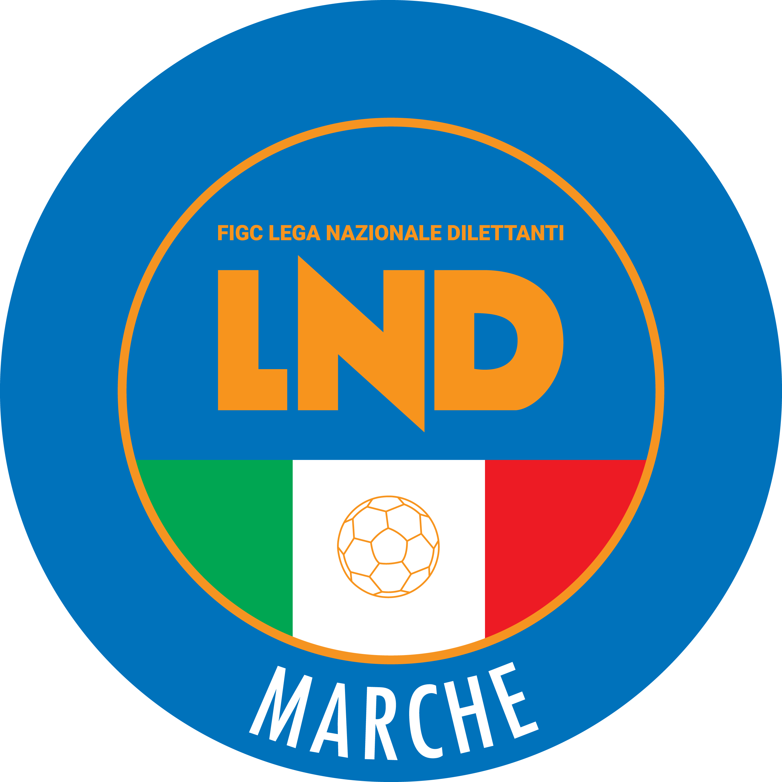 | Federazione Italiana Giuoco Calcio  Lega Nazionale Dilettanti  COMITATO REGIONALE MARCHE  Via Schiavoni, snc - 60131 ANCONA  CENTRALINO: 071 285601 - FAX: 071 28560403  sito internet: marche.lnd.it  e-mail: c5marche@lnd.it  pec: c5marche@pec.figcmarche.it  Telegram: https://t.me/lndmarchec5
Stagione Sportiva 2025/2026

Comunicato Ufficiale N° 30 del 11/10/2025

CALCIO A CINQUE

SOMMARIO

SOMMARIO 1
COMUNICAZIONI DELLA F.I.G.C. 1
COMUNICAZIONI DELLA L.N.D. 1
COMUNICAZIONI DELLA DIVISIONE CALCIO A CINQUE 1
COMUNICAZIONI DEL COMITATO REGIONALE MARCHE 1

COMUNICAZIONI DELLA F.I.G.C.

COMUNICAZIONI DELLA L.N.D.

COMUNICAZIONI DELLA DIVISIONE CALCIO A CINQUE

COMUNICAZIONI DEL COMITATO REGIONALE MARCHE

Per tutte le comunicazioni con la Segreteria del Calcio a Cinque - richieste di variazione gara comprese - è attiva la casella e-mail c5marche@lnd.it; si raccomandano le Società di utilizzare la casella e-mail comunicata all'atto dell'iscrizione per ogni tipo di comunicazione verso il Comitato Regionale Marche.

RICHIESTA VARIAZIONE GARE – NUOVA PROCEDURA

Non saranno rinviate gare a data da destinarsi.
Tutte le variazioni che non rispettano la consecutio temporum data dal calendario ufficiale non saranno prese in considerazione (es. non può essere accordato lo spostamento della quarta giornata di campionato prima della terza o dopo la quinta).
Le variazioni dovranno pervenire alla Segreteria del Calcio a Cinque tramite il Portale Servizi LND (https://portaleservizi.lnd.it) menu Programmazione Gare con tutta la documentazione necessaria, compreso l’assenso della squadra avversaria, inderogabilmente entro le ore 23:59 del martedì antecedente la gara o entro le 72 ore in caso di turno infrasettimanale. Decorso tale termine il portale bloccherà ogni istanza di richiesta variazione.
Per il cambio del campo di giuoco e la variazione di inizio gara che non supera i 30 minuti non è necessaria la dichiarazione di consenso della squadra avversaria.
Al fine della tutela della regolarità dell’attività sportiva, non sono consentite, per alcun motivo, inversioni di campo.

NUOVA PROCEDURA

Tutte le variazioni gare saranno gestite tramite il Portale Servizi LND raggiungibile sia dall’area società (selezionare la voce “Portale Servizi” nel menu principale) che dal seguente indirizzo https://portaleservizi.lnd.it
Le richieste di variazione potranno essere prodotte entrando nel menu “Programmazione Gare” e cliccando successivamente “Lista Gare”. Il sistema genererà l’elenco in ordine cronologico di tutte le gare interne della propria società.
Per ogni gara è possibile modificare data, orario e campo di gioco. Al fine di facilitare la ricerca, il portale permette di filtrare le gare così da isolare uno o più campionati, squadre, attività, stato o periodo.
Per apportare variazioni alle gare, che sia data, orario o campo di gioco, la Società ospitante deve cliccare sulla gara scelta all’interno dell’elenco, così da aprire la schermata “Modifica Gara” dove è possibile effettuare la richiesta.
All’interno della gara selezionata, oltre a consultare gli estremi della gara da modificare e i contatti della squadra ospite, si possono:
- variare il campo di gioco;
- variare il giorno di gioco;
- variare l’orario di gioco;
- segnalare se la variazione è stata richiesta dalla squadra ospite;
- scrivere la motivazione della richiesta.
Qualora l’istanza di variazione non sia conforme per le tempistiche e i criteri di cui al paragrafo “Spostamento Gare” del presente C.U., il sistema segnalerà l’errore in basso a destra con la relativa motivazione.
Non appena la richiesta di variazione è stata presentata dalla società ospitante, arriverà una notifica alla società ospitata sia a mezzo e-mail che all’interno del Portale Servizi LND.
La Società ospitata, alla voce “Richieste pervenute” all’interno del menu “Programmazione Gare” del Portale Servizi LND potrà consultare la richiesta di variazione proveniente dall’ospitante; nella colonna “azioni” appariranno due pulsanti: “accetta” e “rifiuta”, con la possibilità di scrivere una motivazione.
Dal momento in cui la richiesta di variazione gara è stata approvata dal Comitato Regionale Marche, la stessa non è più modificabile né annullabile.

Il portale servizi LND è accessibile anche tramite app – scaricabile su tutti i dispositivi IOS e Android – inserendo le stesse credenziali utilizzate per l’Anagrafe Federale e per l’area società LND.
Ogni qualvolta una società riceve una richiesta di variazione gara, al presidente o soggetto delegato arriva una mail, ed anche una notifica push sul proprio smartphone nel caso di app scaricata. Si può inserire l’impostazione per far recapitare la mail e/o notifica anche ad altri dirigenti della società.

LEGENDA
Nella colonna “Stato” è presente un disco di colore variabile:
- Bianco: nessuna richiesta di variazione, i dati indicati corrispondono a quelli originali del calendario ufficializzato;
- Giallo: richiesta di variazione in corso;
- Verde: richiesta accettata dalla società ricevente;
- Rossa: richiesta rifiutata dalla società ricevente;
- Blu: gara definitiva. I giorni di anticipo, stabiliti dai singoli comitati regionali, necessari per effettuare una variazione risultano scaduti, oppure una variazione è stata apportata e/o approvata d’ufficio dal C. R. di riferimento;
- Nero: gara ufficializzata. Il C. R. di riferimento ha approvato una variazione, con la conseguente designazione di un arbitro ufficiale (ove previsto).

Nella stessa colonna compare un segnale di alert in arancione in caso di:
- sovrapposizione di orario con altra gara;
- sovrapposizione di campo con altra gara;
- mancata accettazione da parte di una delle due società coinvolte;
- impianto indicato non omologato.

Per permettere alle Società di recepire al meglio l’utilizzo del nuovo portale, fino al 28 ottobre 2025 è concesso trasmettere le richieste di variazione anche tramite mail (c5marche@lnd.it) con tutta la documentazione necessaria, compreso l’assenso della squadra ferma restando l’inderogabile scadenza delle ore 23:59 del martedì antecedente la gara o entro le 72 ore in caso di turno infrasettimanale.
Decorso tale termine, saranno accettate soltanto le istanze di variazione trasmesse a mezzo Portale Servizi LND.

Si allega al presente C.U. la guida operativa del Portale Servizi LND elaborata dai Sistemi Informativi della Lega Nazionale Dilettanti.

SCADENZA RATA PAGAMENTO ISCRIZIONI

Si ricorda che mercoledì 15 ottobre 2025 scade la rata della tassa di Iscrizione ai Campionati 2025/2026.

Si riporta di seguito IBAN del Comitato Regionale Marche per effettuare tutti i versamenti

IBAN: IT81E0100502600000000008868
BNL ANCONA – CORSO STAMIRA
Beneficiario: Comitato Regionale Marche F.I.G.C. – L.N.D.

CALCIATORI FORMATI IN ITALIA

Si ribadisce che nelle gare valevoli per i Campionati Regionali Calcio a Cinque Serie C1, Serie C2, Serie D e relative Coppe, è fatto obbligo alle Società di impiegare al massimo 1 (uno) giocatore non formato.

Per giocatori “formati” si intendono quei giocatori che abbiano almeno una delle caratteristiche di seguito indicate:
- abbiano assunto il primo tesseramento per la FIGC prima del compimento 18° anno di età, con tesseramento valido non revocato e/o non annullato anteriormente al 30 Giugno 2017;
- abbiano assunto il primo tesseramento per la FIGC prima del compimento del 16° anno di età, con tesseramento valido non revocato e/o non annullato anteriormente al 30 Giugno 2018;
- siano stati tesserati per la FIGC prima del compimento del 14° anno di età con tesseramento valido non revocato e/o non annullato;
- risultino residenti in Italia precedentemente al compimento del 10° anno di età.

Tutte le Società sono pregate di controllare se i propri calciatori presenti nel tabulato calciatori dilettanti consultabile all’interno dell’Area Società LND alla voce “Tesseramento dilettanti” siano in possesso o meno della qualifica di “Calciatore formato in Italia”.
Qualora un calciatore non abbia la qualifica di “Calciatore formato in Italia”, ma sia in possesso dei requisiti richiesti, le Società possono richiederla secondo la seguente procedura:

MODALITA’ RICHIESTA QUALIFICA DI “CALCIATORE FORMATO IN ITALIA”
Per la formalizzazione della qualifica di calciatore formato in Italia, le società devono farne specifica richiesta all’interno dell’Area Società LND.
Per richiedere tale qualifica devono procedere come segue:
- entrare nella riservata Area Società
- scegliere la tendina “Tesseramento dilettanti”
- scegliere l’opzione “Dichiarazione Residenza Calciatori per Formazione”
- selezionare il calciatore ed inserire la data di inizio della residenza in Italia
- allegare il certificato di residenza storico del calciatore in questione
- firmare elettronicamente la pratica
CONVALIDA DELLA PRATICA
Il Comitato Regionale Marche, attesa la rispondenza dei documenti inviati, provvederà a convalidare la pratica e conseguentemente la qualifica di formato diviene efficace in ambito federale con decorrenza dalla data della firma elettronica apparendo la dicitura “formato in Italia” nei tabulati della Società.

DISTINTA DI GARA

Si fa presente a tutte le Società che è altamente consigliata la presentazione della distinta on-line estratta dall’apposita area Società LND.
Si comunica altresì che a breve la presentazione della distinta di gara on-line estratta dall’area Società LND sarà obbligatoria.

SPORTELLO DELLE SOCIETA’

Si ricorda alle Società che è attivo presso questo Comitato Regionale lo SPORTELLO DELLE SOCIETA’ che è operativo tutti i giorni.
Per accedervi è sufficiente inviare una mail con il proprio quesito o richiedere un appuntamento all’indirizzo mail sportellomarche@lnd.it
Il coordinatore e responsabile del servizio è l’Avvocato Giammario Schippa, Consigliere del Comitato Regionale Marche.

NOTIZIE SU ATTIVITA’ AGONISTICA

REGIONALE CALCIO A 5 FEMMINILE
VARIAZIONI AL PROGRAMMA GARE

GIRONE A
Data Gara | N° Gior. | Squadra 1 | Squadra 2 | Data Orig. | Ora Var. | Ora Orig. | Impianto
30/10/2025 | 6 A | RIPABERARDA | MR.SANGIORGESE CALCIO1922 | 31/10/2025 | 21:00 | 21:30

COPPA MARCHE UNDER15 CALCIO A5
VARIAZIONI AL PROGRAMMA GARE

GIRONE A
Data Gara | N° Gior. | Squadra 1 | Squadra 2 | Data Orig. | Ora Var. | Ora Orig. | Impianto
20/10/2025 | 3 A | ITALSERVICE C5 | REAL FABRIANO | 13/10/2025 | 16:00

COPPA MARCHE C5 GIOV.SIMI FEMMINILE
REGOLAMENTO

Il Comitato Regionale Marche indice, per la stagione sportiva 2025/2026, la Coppa Marche di Calcio a Cinque Under 15.

La competizione avrà inizio DOMENICA 26 OTTOBRE 2025.

PRIMA FASE
1^ giornata 26 Ottobre 2025
2^ giornata 02 Novembre 2025
3^ giornata 09 Novembre 2025
4^ giornata 16 Novembre 2025
5^ giornata 23 Novembre 2025
6^ giornata 30 Novembre 2025

Le 4 Società iscritte al primo turno saranno inserite in un girone unico andata/ritorno.

GIRONE “A”
943510 A.S.D. ACSS MONDOLFO C5
964154 A.S.D. FALCONARA 1995
955651 A.S.D. POLISPORTIVA BOCA S.E.M.
182633 sq.B POLISPORTIVA BOCA S.ESQ.B (fuori classifica)

Si allega al presente Comunicato Ufficiale il calendario della prima fase.

Classifica girone
Per la compilazione della classifica verranno attribuiti i seguenti punteggi:
vittoria punti 3
pareggio punti 1
sconfitta punti 0

Per la classifica del girone si terrà conto di quanto disposto dall’art. 51 delle N.O.I.F. (come per il campionato).
Persistendo ulteriore parità la vincitrice sarà determinata per sorteggio che sarà effettuato dal Comitato Regionale Marche.

SEMIFINALI
Gara di Andata 07 Dicembre 2025 – Gara di Ritorno 15 Dicembre 2025
Le 4 squadre qualificate dai Quarti di Finale disputeranno gare di andata e ritorno ad eliminazione diretta.
Gli abbinamenti saranno composti secondo il seguente criterio:
1^ classificata girone "A" – POLISPORTIVA BOCA S.E.M. sq.B (fuori classifica)
2^ classificata girone “A” – 3^ classificata girone “A” = 2

La squadra meglio classificata nel girone disputerà la gara di ritorno in casa.

Risulterà qualificata la squadra che nelle due partite di andata e ritorno, avrà ottenuto il miglior punteggio, ovvero, a parità di punteggio, la squadra che avrà la miglior differenza reti.
Persistendo ancora la parità, si disputeranno due tempi supplementari di 5 minuti ciascuno. In caso di ulteriore parità si qualificherà alla Semifinale la squadra meglio piazzata al termine del girone di qualificazione.

FINALE
Gara Unica, Gennaio 2026
La Società 1^ classificata del girone “A” e la società vincente la Semifinale 2 disputeranno, in sede unica la gara di Finale nel corso delle “Finals Cup” che si disputerà a Gennaio 2026, il regolamento e la disciplina sportiva della “Finals Cup” saranno oggetto di apposito C.U.

Esecuzione delle sanzioni disciplinari
Per l’uniformità delle procedure della esecuzione delle sanzioni comminate nelle gare di Coppe Regionali, si prescrive quanto segue:
- le sanzioni inflitte dagli Organi Disciplinari nelle gare di Campionato, anche se residue, non possono essere scontate nella Coppa Regionale;
- le sanzioni inflitte dagli Organi Disciplinari in riferimento a gare delle Coppe Regionali debbono essere scontate in gare della stessa manifestazione;
- dovranno in ogni caso trovare esecuzione le sanzioni di squalifica o inibizione residuate dalla stagione sportiva e/o dalle fasi precedenti nel rispetto delle disposizioni regolamentari di cui all’art. 17, commi 3 e 6 del Codice di Giustizia Sportiva.
Resta comunque inteso che nei casi di comportamenti di particolare gravità in ordine ai quali si ritiene opportuna l’adozione di un provvedimento adeguatamente affittivo, gli Organi di Giustizia Sportiva possono sanzionare i responsabili con squalifiche a termine; non è superfluo precisare che nel caso sopra ipotizzato, il tesserato, per l’intero periodo di incidenza, non può in nessun caso prendere parte a gare, siano esse ufficiali o relative a tornei e manifestazioni autorizzate o amichevoli.

Sanzioni a carico delle calciatrici
La squalifica per 1 o più giornate di gara, inflitte dagli Organi competenti in relazione a gare di Coppa Italia dovrà essere scontata nella stessa competizione;
Per le gare di Coppa Italia i tesserati incorrono in una giornata di squalifica ogni due ammonizioni inflitte dall’Organo di Giustizia Sportiva, art. 19 comma 5.
Le sanzioni di squalifica a tempo determinato hanno esecuzione secondo il disposto dell’art. 21 comma 10 del C.G.S.

Reclami
Varrà quanto previsto dalle procedure particolari impartite dalla FIGC pubblicate nel Comunicato Ufficiale n° 77 emesso dalla Lega Nazionale Dilettanti il 31/07/2025.

Rinuncia a gare
Nel caso in cui una Società rinunci, per qualsiasi motivo, alla disputa di una gara verranno applicate nei suoi confronti le sanzioni di cui all'art. 10 del Codice di Giustizia Sportiva. Inoltre la stessa Società verrà esclusa dal proseguimento della manifestazione salvo ulteriori sanzioni.

Applicazione regolamenti federali
Per quanto non previsto dal presente Regolamento si fa espresso richiamo agli articoli delle Norme Organizzative Interne della F.I.G.C., del Codice di Giustizia Sportiva e del Regolamento della L.N.D.

* * *

Il versamento delle somme relative alle ammende comminate con il presente Comunicato Ufficiale deve essere effettuato entro il 20 ottobre 2025 a favore di questo Comitato Regionale mediante bonifico bancario da versare alle seguenti coordinate:

BNL – ANCONA
Beneficiario: Comitato Regionale Marche F.I.G.C. – L.N.D.
IBAN: IT 81 E 01005 02600 0000 0000 8868

Eventuali reclami con richieste di copia dei documenti ufficiali avverso le decisioni assunte con il presente Comunicato dovranno essere presentati, ai sensi dell’art. 76 C.G.S., alla:

F.I.G.C. – Corte Sportiva di Appello Territoriale
Via Schiavoni, snc – 60131 ANCONA (AN)
PEC: csat-tft@pec.figcmarche.it

Il pagamento del contributo di reclamo dovrà essere effettuato:

- Tramite Addebito su Conto Campionato
- Tramite Assegno Circolare Non Trasferibile intestato al Comitato Regionale Marche F.I.G.C. – L.N.D.
- Tramite Bonifico Bancario IBAN FIGC: I IT 81 E 01005 02600 0000 0000 8868

ERRATA CORRIGE

DELIBERE DEL TRIBUNALE FEDERALE TERRITORIALE

DELIBERE DELLA CORTE SPORTIVA D’APPELLO TERR.

* * *

ORARIO UFFICI, RECAPITI TELEFONICI, E-MAIL

L’orario di apertura degli uffici del Comitato Regionale Marche è il seguente:

GIORNO | MATTINO | POMERIGGIO
Lunedì | Chiuso | 15.00 – 17.00
Martedì | 10.00 – 12.00 | Chiuso
Mercoledì | Chiuso | Chiuso
Giovedì | 10.00 – 12.00 | Chiuso
Venerdì | Chiuso | Chiuso

E’ comunque attivo durante i suddetti orari, salvo assenza degli addetti, anche il servizio telefonico ai seguenti numeri:
Ufficio Segreteria Generale 071/28560404 cr.marche01@lnd.it
Ufficio Calcio a Cinque 071/28560407 c5marche@lnd.it
Ufficio Amministrazione 071/28560322 cr.marche02@lnd.it
Ufficio Tesseramento 071/28560408
Ufficio Emissione Tessere 071/28560401
Ufficio Rappresentative 071/28560407 rappresentative.marche@lnd.it
Sportello delle Società sportellomarche@lnd.it

IBAN COMITATO REGIONALE MARCHE

IT81E0100502600000000008868
BNL ANCONA – CORSO STAMIRA
Beneficiario: Comitato Regionale Marche F.I.G.C. – L.N.D.

Pubblicato in Ancona ed affisso all’albo del Comitato Regionale Marche il 11/10/2025.

Il Responsabile Regionale Calcio a Cinque  (Marco Capretti) | Il Presidente  (Ivo Panichi)

